To DO! PWA 개발

계획서 및 분석보고서

2018.09.20 오픈소스프로젝트 | 20160528 박정현

20140915 이상협

# **목차**

1. 개요
2. Challenges

* 중요도 설정 기능
* 마감 임박 알림 기능
* Top/Bottom 기능
* 검색 기능

1. 개발 일정
2. ToDo App의 구조 분석

# **개요**

Vue를 사용하여Progressive web app 기반인 To Do App을 구현한다. 기본적으로 제공되는 Web App의 소스코드에는 추가/삭제 기능만이 들어있다. 우리는 누구나 쉽고 간편하게 사용할 수 있도록 다양한 추가 기능을 구현하여 사용자에게 제공한다. 기능을 추가하기 위해 소스 코드를 분석 및 수정하고, 오픈소스를 참고하여 개발의 완성도를 높인다. 기본 개발 기능으로는 완료와 수정 및 상세정보 입력이 있고 추가 개발 기능으로는, 중요도 설정 기능, 마감 임박 알림 기능, Top/Bottom 기능, 검색 기능이 있다.

# **Challenges**

* 중요도 설정 기능
* 사용자가 To Do List를 작성하고 상세정보를 입력할 때 일의 우선순위를 설정한다. 우선순위에는 보통, 중요, 긴급이 있다.
* 상세 정보 입력 부분에 중요도를 설정하기 위해Radio 버튼을 구현한다. 이때 선택한 항목에 따라 빨간색 – 긴급, 노란색 – 중요, 색없음 – 보통 으로 Background를 지정한다.
* 마감 임박 알림 기능
* 사용자가 To Do List를 작성하고 상세정보를 입력할 때 마감 일정을 설정한다. 해당 날짜가 임박하면 사용자에게 알림을 보내 일정을 잊지 않게 도와준다.
* 사용자에게 알림을 보여 줄 때는 SnackBar/Toast 기능을 사용한다. 웹앱을 실행했을 때, 화면에 알림이 뜨도록 설정하며, 화면에 보이는 시간은 너무 짧지 않도록 설정한다. 알림은 일정 마감이 D-2가 되었을 때부터 노출되도록 한다. 날짜는 Javascript를 사용하여 계산하도록 한다.
* Top/Bottom 기능
* List가 액티비티에서 벗어날 경우 빠르게 상단, 하단으로 이동할 수 있도록 한다.
* 사용자가 처음 액티비티에 있을 경우 Bottom 버튼으로 최하단으로 이동할 수 있고, 최하단의 액티비티에 있을 경우 Top 버튼으로 최상단으로 이동할 수 있다. 만약 액티비티가 최상단, 최하단이 아닐 경우 각각의 버튼이 활성화되어 이동할 수 있도록 한다.
* 검색 기능
* 사용자가 원하는 일정을 찾을 수 있도록 한다.
* 사용자가 검색을 위해 단어를 입력하면 vue의 v-if와 v-for, javascript의 indexOf 기능을 적절히 이용하여 검색한 단어가 포함된 일정만 display 하도록 한다.

# **개발일정**

|  |  |  |  |  |  |
| --- | --- | --- | --- | --- | --- |
| (수행 기간 : 2018년 9 월 17 일 ~ 2018년 10 월 17 일) | | | | | |
| 구분  과제내용 | 1주 | 2주 | 3주 | 4주 | 5주 |
| 계획서 및 보고서 작성 |  |  |  |  |  |
| 기본 기능 구현 |  |  |  |  |  |
| 중요도 설정 기능 구현 |  |  |  |  |  |
| 마감 알림 기능 구현 |  |  |  |  |  |
| Top/Bottom 기능 구현 |  |  |  |  |  |
| 검색 기능 구현 |  |  |  |  |  |
| 최종 발표 자료 작성 |  |  |  |  |  |

# **ToDo App의 구조 분석**

기본 제공된 ToDo App은 총 6개의 *.vue 파일을 사용하고 있다. 각각의 vue 파일은 담당하는 영역에 따라 분할되어 있으며, 그 중 App.vue는 상위 컴포넌트의 역할을 하고 있다. App.vue에서는 TodoHeader, TodoInput, TodoList, TodoFooter로 4개의 하위 컴포넌트를 선언하여 사용한다.

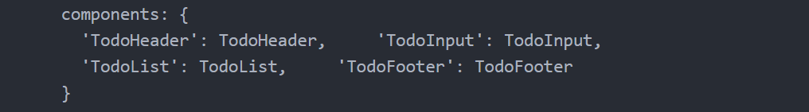

List는 상위 컴포넌트의 데이터에 props를 동적으로 바인딩 해주었다. ToDo App에서는 상위와 하위 컴포넌트 간의 데이터 전달이 원활해야 한다. TodoList에서는 todoItems의 데이터를 화면에 출력하여 보여주는 역할을 하므로 todoItems의 데이터가 갱신 될 때마다 새로운 데이터를 화면에 출력 해줘야 한다. 따라서 props를 동적으로 바인딩해주어 상위 컴포넌트에서 데이터가 업데이트될 때마다 연결된 하위 컴포넌트에 데이터가 전달되게 처리한다. Javascript에서는 이벤트 핸들러가 많아질수록 v-on을 속성값으로 보관하는 것이 간단하지 않기 때문에 각각의 v-on이 호출하고자 하는 메소드의 이름을 적어놓았다.

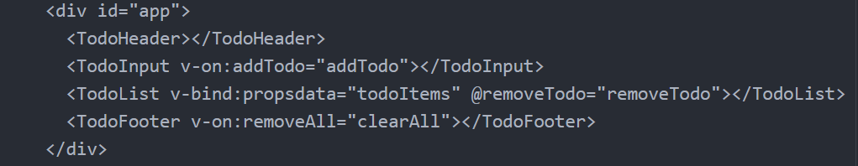

vue에서 data는 컴포넌트 인스턴스 함수여야 한다. 따라서 함수 형식으로 관리하는데, 데이터 객체를 반환시켜 각각의 컴포넌트에 값이 반환된다.

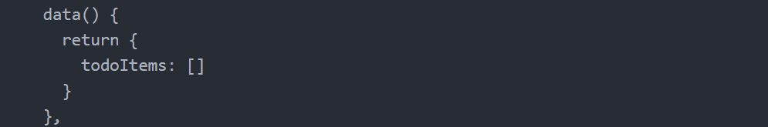

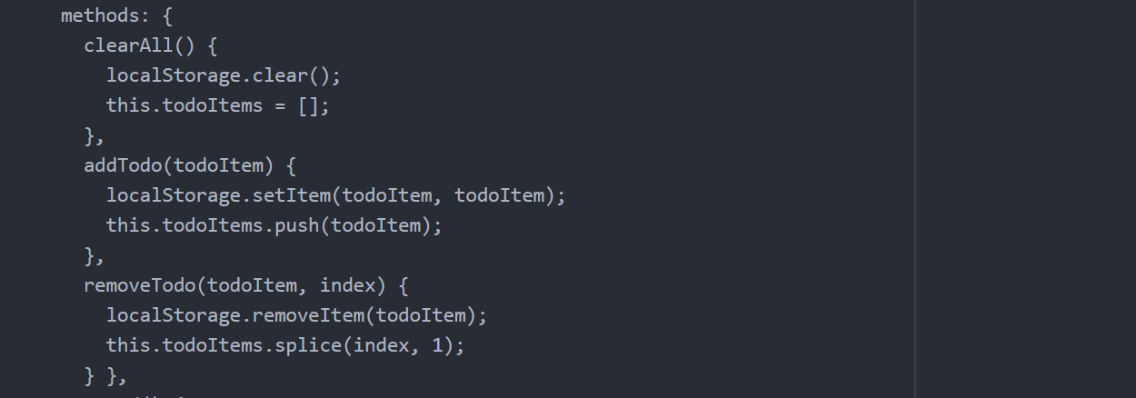

App.vue에서 사용되는 method는 총 3가지가 있다. Todo App에 가장 기본이 되는 addTodo, removeTodo, clearAll이고, 각각의 함수는 사용자의 데이터를 저장하는 localStorage와 연결되어있다.

TodoApp은 브라우저의 localStorage를 이용해 사용자의 데이터를 관리한다. 사용자가 list를 추가할 때

TodoInput.vue에서 App.vue에게 addTodo이벤트를 요청한다. addTodo함수에서는 받은 TodoItem을 localStorage에 setItem을 이용하여 저장한 뒤 push를 이용해 todoItems에 넣는다. TodoItems는 TodoList의 propsdata와 바인딩 되어있으므로 TodoItems가 업데이트됨에 따라 List 컴포넌트도 같이 업데이트된다.

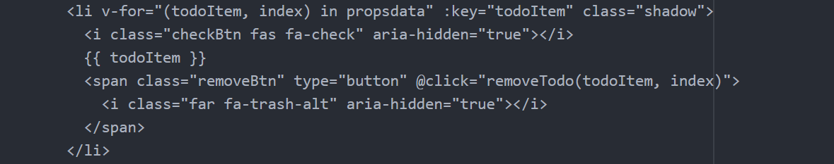

TodoList.vue에서는 App.vue에서 propsdata 를 받아온다. propsdata안에는 todoItem와 index가 포함되어있고 v-for반복문을 통해 data를 화면에 노출시킨다. 이때 removeBtn을 누르면 App.vue에게 click 이벤트를 실행하게 된다. removeTodo에서는 localStorage와 todoItems에 들어간 데이터를 제거한다. 이때 TodoItems가 업데이트되어 다시 List 컴포넌트가 출력된다.

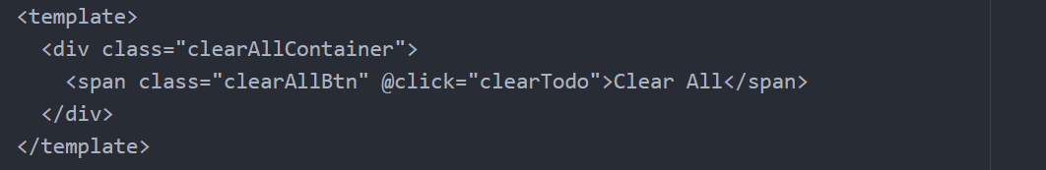

TodoFooter.vue에서는 사용자가 clearAllBtn을 눌렀을 때 clearTodo를 실행한다.

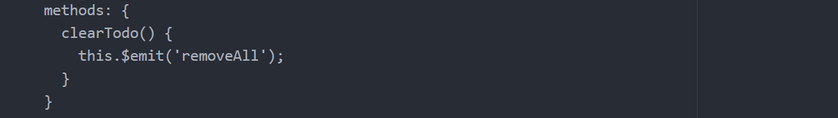

실행된 clearTodo 함수는 상위 컴포넌트에 removeAll 함수를 요청하는 소스를 담고 있다.

 App.vue에서는 위의 소스 코드를 통해 clearAll 메소드를 실행한다. clearAll 메소드는 localStorage에 저장된 data를 모두 지우고 TodoItems를 초기화시키며, 데이터가 다시 업데이트되어 초기화된 List를 재출력한다.